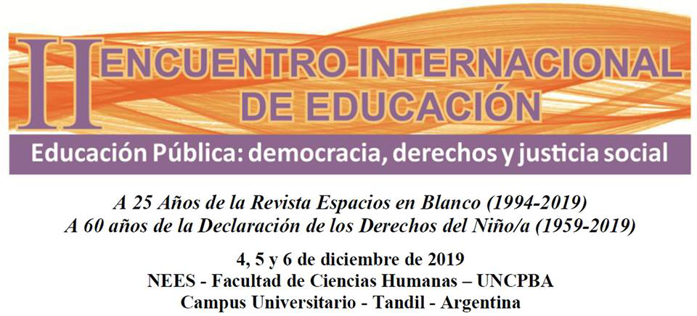

TÍTULO:

**El Juego en el Nivel Inicial. Miradas en la formación del docente y de los estudiantes. La construcción de su práctica.**

Eje V: Cuestiones de enseñanza

Autora: Paola Beninato

Institución: Instituto Superior de Formación Docente y Técnica n°166; Tandil, Provincia de Buenos Aires, República Argentina.

Palabras claves: Juego - Significados y valor del juego - Construcción didáctica del juego en la práctica.

INTRODUCCIÓN:

Comencé a pensar, desde la cátedra de Juego y desarrollo infantil (3° año de la carrera del profesorado en Educación Inicial), que llevo adelante en el ISFD y T n°166, en el Juego desde una mirada retrospectiva de mi infancia, la de las estudiantes y a comparar lineamientos, textos que me hacían ruido acerca de una concepción que lo definiera en toda su amplitud práctica. Al comenzar la organización de la asignatura tenía que enseñar a enseñar a jugar a futuras profesionales, entendiendo que primero ellas debían aprender a aprender a jugar y desandar ese recorrido que nos lleva a mirar al juego, parafraseando a Pavía (2006, pág. 40) de modo lúdico.

Desde el concepto de juego, me place emitir esta postura que tiene una combinación entre jugar por jugar, jugar y aprender; aprender a jugar, jugar para transmitir una cultura; y no tener una línea meramente pedagógica en las Instituciones, ya que así nos estamos centrando en el adulto y no en el niño que juega.

La formación de las estudiantes contempla espacios de expresión a partir de la lectura, la observación, lo lúdico, etc. Desde esta conjunción se forma la representación del juego y la práctica. Desde esta mirada me planteo como miran al juego las estudiantes desde la formación.

Para ello, a través de una encuesta puntual, reflexiones de la clase, comparaciones de textos y producción de prácticas entre los adultos y los niños intento generar una posición acerca de la didáctica de juego en esta asignatura. Se trata de relatar los relatos recogidos del acompañamiento en la planificación del juego. Las alumnas encuestadas pertenecen a 2° y 3° año.

DEFINIR JUEGO

Hace muchos años cuando me recibí de profesora en Educación Física, una profesora me invitó a investigar sobre un tema, mientras conseguía trabajo, y por eso fui a la biblioteca municipal de mi ciudad (Mar del Plata) y sacaba semanalmente libros sobre el juego y los resumía en un cuaderno. Recuerdo sobre manera el libro de la UNESCO (1980), porque compilaba al juego según la mirada sociológica, pedagógica, psicológica, etc, y daba un panorama de Caillois y Huizinga como máximos desarrolladores de la idea del juego. Tal vez, aunque sean históricos, considero que por su contexto social podían acercar herramientas que me ayudaron a la comprensión de por qué a jugar se aprende y se enseña. La línea pedagógica implicaba y hasta hoy, que el juego es un medio para…. , pero no aparecía el juego como contenido, el juego como parte de la cultura o el juego como derecho.

Me quedo con las siguientes ideas que devuelven cierta frescura a la idea de juego, que es sólo una parte de lo lúdico y su relación con la cultura, según Pavía “configura un conglomerado restringido cuya característica (…) implica algún grado de compromiso corporal, con un componente de actuación en el contexto de la regla. Componente que, sin llevarlos plenamente hasta la categoría juego simbólico, honra la idea vigostkiana de niño como pequeño actor y dramaturgo (Baquero, 2001) de un juego protagonizado (Elkonin, 1980), en donde la fantasía no es una característica particular sino un rasgo esencial. Juego en los cuales cuerpo y movimiento devienen protagonistas esenciales de una situación claramente identificada por los jugadores como ficticia que habilita a disfrutar del fingir auténticamente.” (Pavía, 2006. Pág. 41)

Me preocupa saber cómo el juego se socializa en el nivel inicial, desde nuestras estudiantes en el profesorado, las docentes en las prácticas y la mirada de los propios niños/as. Esta última apreciación (los niños/as) no requiere más que una observación y participación en sus juegos habituales y en los patios, en los sectores del Jardín y en los diferentes momentos.

En el espacio del Taller Interdisciplinario que tenemos en el Instituto surge lo que pasa con las planificaciones a la hora de pensar qué juegos hacer. Sostengo, que la base simbólica del juego, también podría llamarla fantástica, sostiene y es el motor de esta increíble máquina de reinventarse, posibilitando para el docente y/o estudiante practicante un enorme abanico de posibilidades lúdicas y poniendo a los jugadores en este espacio de creación en donde desarrollan los roles a desempeñar.

EL JUEGO EN NUESTRA NORMATIVA

Allá por el 2004 cuando se estaba gestando la Ley Nacional de Educación, salieron los Núcleos Prioritarios de Aprendizaje (NAP) desde el nivel Nacional, revalorizando las prácticas en los jardines de infantes. El juego pasa a ser central al momento de organizar la tarea de docentes y niños. Citando algunas líneas de los NAP “el juego en el Nivel Inicial orienta la acción educativa promoviendo la interacción entre lo individual y lo social, entre lo subjetivo y lo objetivado. Sin embargo, no todos los niños juegan de la misma manera y tampoco a los mismos juegos dado que son sujetos sociales portadores de una historia social culturalmente construida. En este sentido son los propios niños los que marcan los rasgos comunes del juego que siempre supone desafío, la idea de incertidumbre, la intención y el placer de jugar concretando un espacio de creación y resolución de problemas. La variación del juego está fuertemente condicionada por la pertenencia social, por la experiencia y condiciones de vida (a qué y cómo se juega).” (Ministerio de Educación, Ciencia y Tecnología. 2004, Pág. 13). Es por eso que la práctica genera un posicionamiento teórico y porque no decirlo jugado, para poder abordar el juego con sentido amplio. “Es necesario reflexionar sobre el tiempo de verdadero juego que otorgamos a los alumnos en la actividad cotidiana como así también superar las desarticulaciones entre el juego, el aprendizaje y la enseñanza. Es importante definir estrategias pedagógicas que consideren las diferentes modalidades de juego y enseñanza, alentando el derecho a jugar de los niños a la par que su interés por aprender.” (Ministerio de Educación, Ciencia y Tecnología. 2004, Pág. 14)

Sarlé habla del juego de una manera muy práctica: “el juego es un espacio de interacción a partir de la creación de una situación imaginaria en la cual los niños se involucran voluntariamente bajo la intención, el deseo o propósito de “jugar a”. En el juego, los niños se acogen a las reglas que permiten que el juego se sostenga.” (Sarlé, P. 2010. Pág. 22) Compartiendo su visión de lo imaginario en el juego, es que me cuestiono que plantear un juego desde el adulto/docente no implica sólo exponer las reglas, es involucrarse y meterse en el juego para conocer su lógica, como dice Pavía es jugar de modo lúdico.

La Ley Nacional de Educación n° 26206/2006 incorpora claramente los saberes del juego que devienen de los NAP y en nuestro territorio, la Ley Provincial n° 13688/2007. El presente año, sufrió algunas modificaciones en su resolución, apareciendo los contenidos del juego en las áreas y de manera alterada. Esta apreciación fue trabajada en las clases con las alumnas analizando y comparando contenidos y fundamentaciones. La desaparición del área de juego específica desdibuja la esencia por la cual es justificada desde la ley.

REFLEXIONES

En un principio las estudiantes definieron al juego en dos categorías bien definidas:

-el juego es pedagógico

-el juego es un derecho

Desde estas visiones se trabajó en buscar bibliografía y explorar textos y jugar juegos que conocían para poder pensar y cuestionar la labor pedagógica del juego en el Nivel inicial, perdiendo cierta espontaneidad, ya que todo posee una orientación lineal para aprender algo. En las prácticas nos acercaron los relatos de la vivencia de los niños y de sus sensaciones en donde jugar por jugar era tan requerido como necesario y que los espacios y escenarios eran muy importantes.

La bibliografía aportó teoría ampliatoria y de posturas diversas, encontrando en Patricia Sarlé un análisis de la didáctica en la sala.

En cuanto al juego en el Jardín sostuvieron que debe ser libre pero acompañado. Es decir, que la propuesta debe lograr la independencia del niño jugador pero el acompañamiento del docente y con la mirada del pez debajo del agua frente al iceberg, ya que el niño y su juego son la punta, pero docente ve el todo de ese momento lúdico y puede ser guía y entrar y salir del mismo.

La palabra juego tiene relación directa con las siguientes palabras:

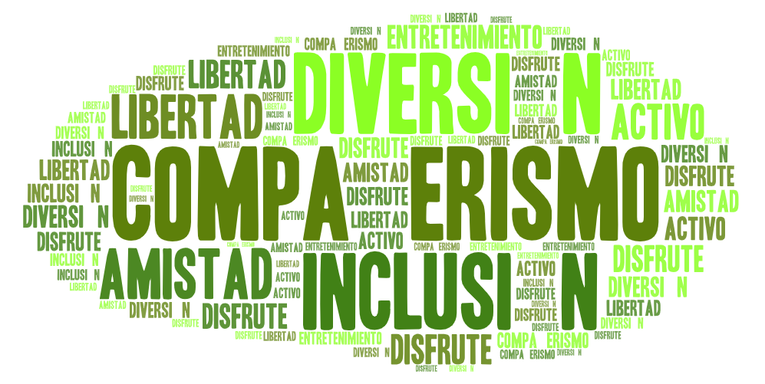

Y a qué jugaban y juegan las estudiantes: salto en soga, rayuela, ladrón y policía, las cartas, la oca, el muerto, la mancha, la escondida, el cuarto oscuro, payanas, las bolitas, el elástico. Al poder visualizar estas respuestas y poder estudiarlas y compararlas, ellas manifestaron su necesidad de volver. Al replantear cómo enseñar y aprender del juego, retomamos la idea de enseñar jugando y aprender a aprender. ¿En qué situaciones?, en todas las que surjan, más las que se programen.

REFLEXIÓN FINAL

-Para jugar es necesario estar y asumir un rol de jugador

-Para enseñar a enseñar a jugar no es suficiente jugar y conocer las reglas, se necesita estudiar el modo lúdico del juego, más allá de poner los escenarios necesarios.

-La función de la formación es empujar a la observación real y fantástica del juego, para que el niño pueda transmitir su verdadero potencial.

-Las ideas previas de las alumnas con respecto al juego de la sala se modifica al tomar contacto con la práctica y con la experiencia directa.

-La tarea de formadores es continuar observando la cultura para crear puentes que acerquen a las estudiantes con los niños y los juegos.

-Sólo para recordar, uno es de donde jugó, finalmente nos reconocemos en aquellos lugares donde el juego nos dio algo, algo como la alegría sin saber por qué.

“La actitud lúdica humana es un puente entre el conocimiento y el procedimiento hacia una verdadera educación social para la vida”

Daniel Naveiras

BIBLIOGRAFIA

-DGCYE. Diseño curriculares provincia de Buenos Aires. 2007-2018

-MIGLIORATA, P; MANCUSO, S; PIERGENTILI, J Juegos que nunca fallan. Noveduc. Buenos Aires.2018.

-Núcleos prioritarios de aprendizaje. Ministerio de Educación, Ciencia y Tecnología Buenos Aires - Diciembre 2004.

-PAVIA, V. Enseñar a jugar para crecer. Noveduc. Buenos Aires, 2016.

-PAVÍA, V. Jugar en modo lúdico; el juego desde la perspectiva del jugador. Noveduc, Buenos Aires. 2006

-SARLE, Patricia M. Juego. Fundamentos y reflexiones en torno a su enseñanza - 1a ed. - Buenos Aires : Organización de Estados Iberoamericanos para la Educación, la Ciencia y la Cultura, 2010.

UNESCO. El niño y el juego. 1980